### 1.1仪器预约

用户进入个人中心进行仪器预约，点击个人中心→仪器预约界面，选择需要预约的仪器；

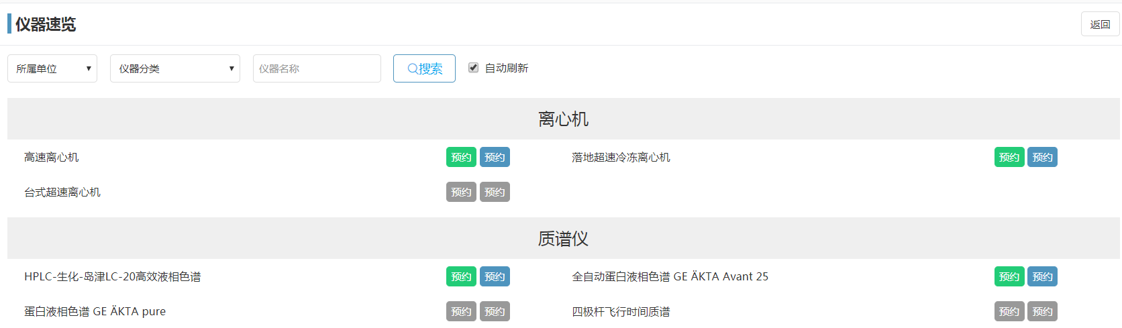

未授权资格：指该用户未被授权使用的仪器

普通资格：指该用户使用身份为该仪器普通资格

资深资格：指该用户使用身份为该仪器资深用户

我的收藏：点击我的收藏，该用户所收藏的仪器会显示出来

仪器预约分两种：按时预约和委托预约；按时预约指的是用户按照自己个人需要进行仪器时间预约，到点准时使用仪器做实验的模式；项目委托指的是用户填写预约单送样品交由管理员代为完成实验，由管理员反馈实验结果给用户的使用模式。

##### 1.1.1按时预约

点击绿色【按时预约】会跳转至预约日历界面，在界面中选择要预约的时间，会弹出时间信息确认界面如图所示：

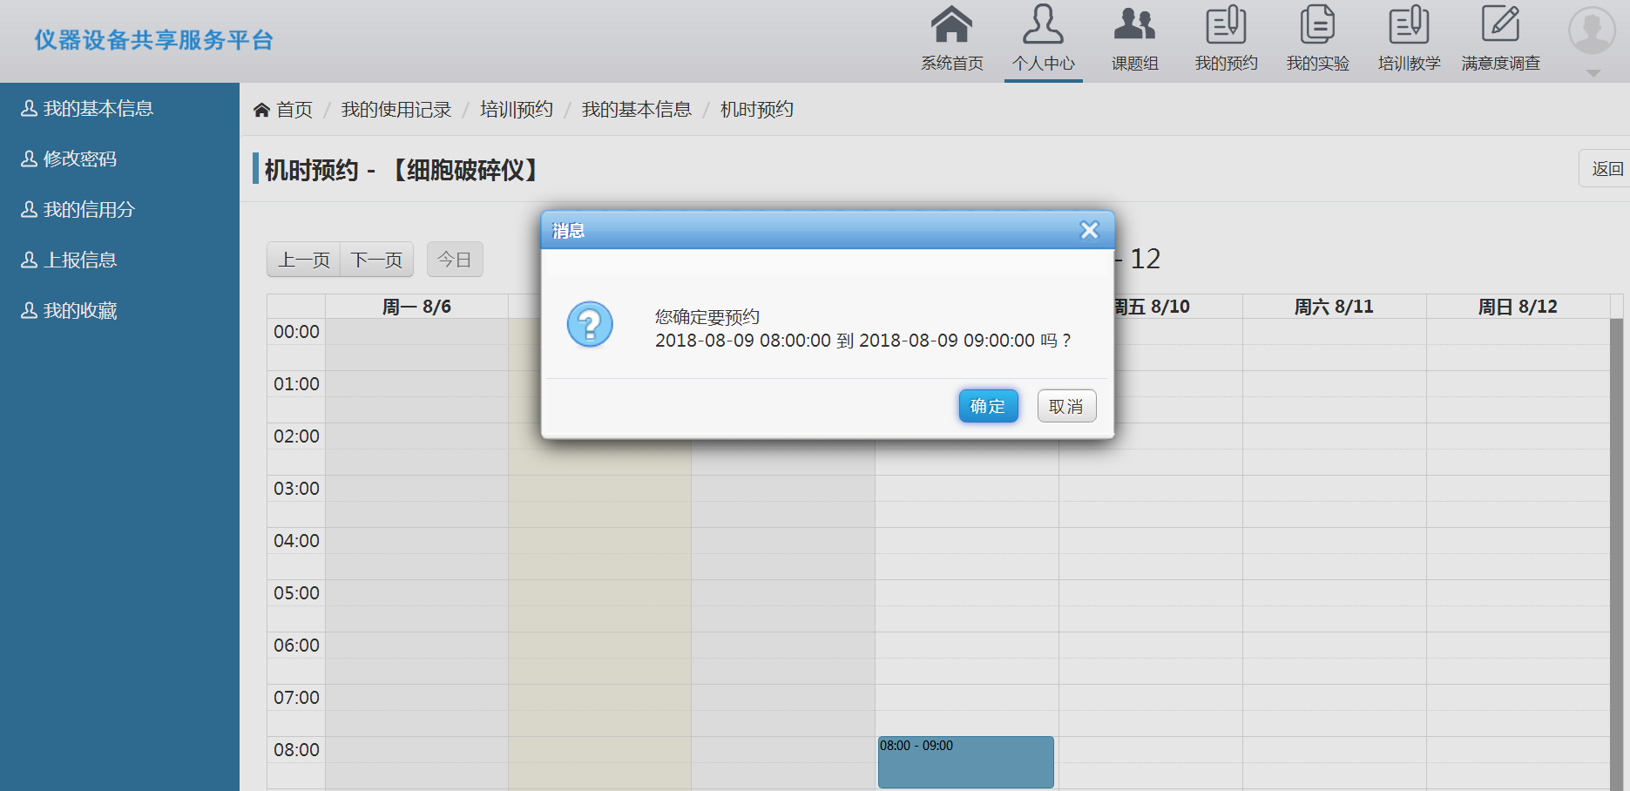

点击界面中的【确定】按钮会跳转至预约单编辑界面，用户可以根据情况进行编辑；首次预约用户需要填写国家上报信息，如下图：

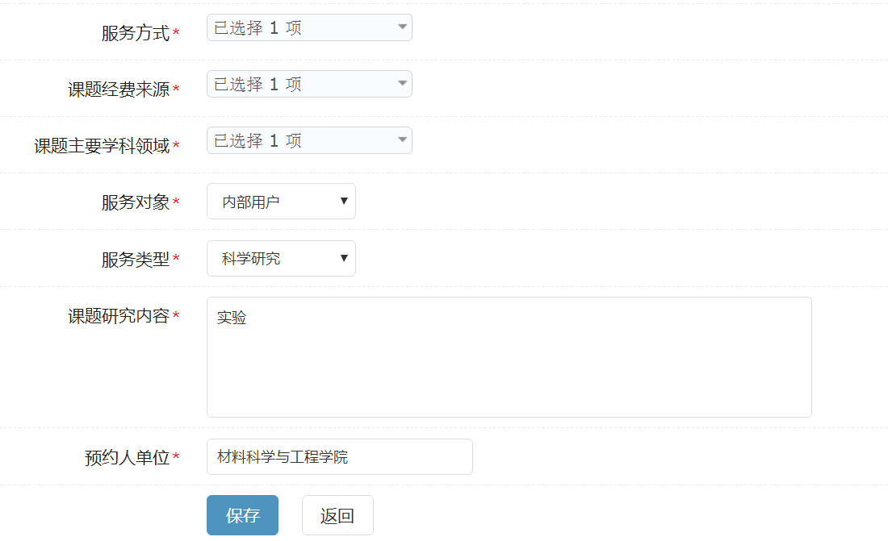

编辑完成之后点击【预约表单】编辑界面中的【保存】按钮，系统会提示预约成功；

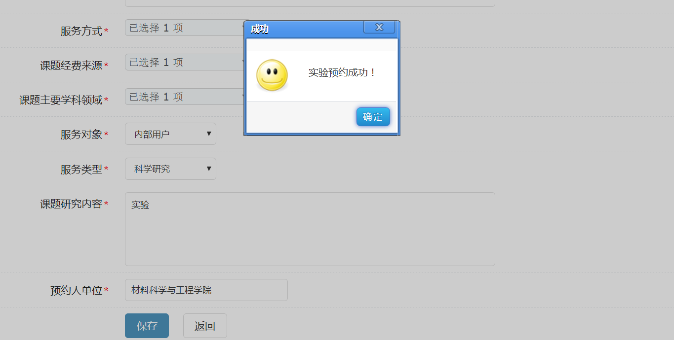

预约显示成功后，用户可在我的预约中查看自己预约的状态；

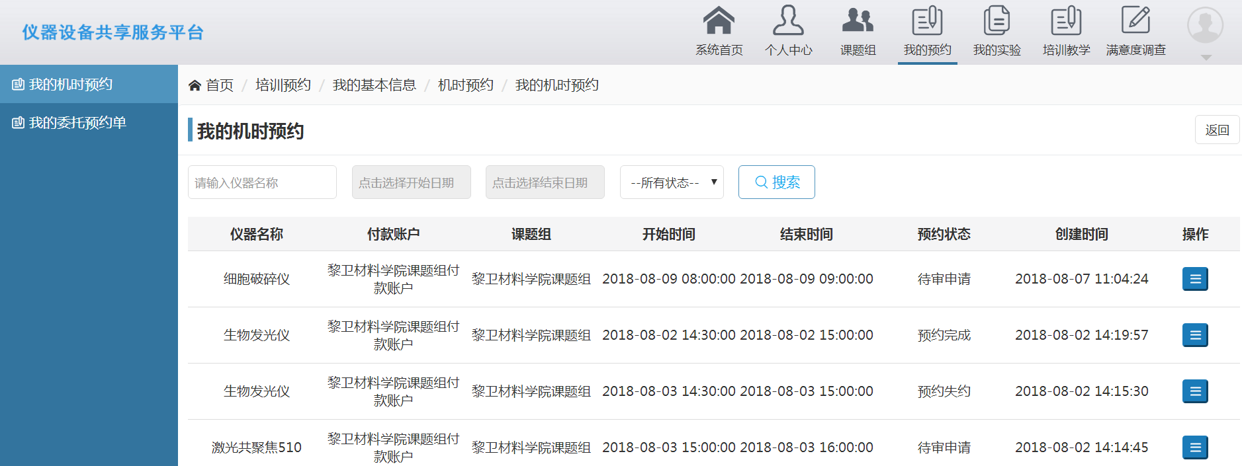

若该条预约为免审的预约（管理员可设置仪器用户资格，不同资格用户预约权限也不相同），则【预约状态】为【预约有效】此时用户可以对该条预约进行查看详情取消的操作，若预约状态为【待审申请】，则用户除了进行查看和取消预约外，还可进行预约信息的修改和完善；

##### 1.1.2委托预约

选择要使用的仪器，点击蓝色【委托预约】进行仪器预约；

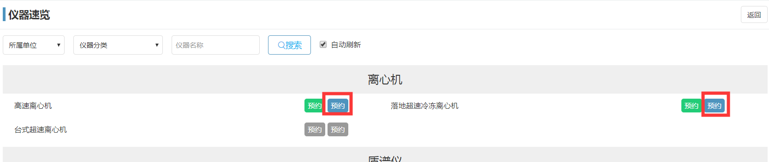

点击后会跳转至【预约表单】，填写之后点击保存，提示“项目委托预约完成，等待管理员审核”如图所示：

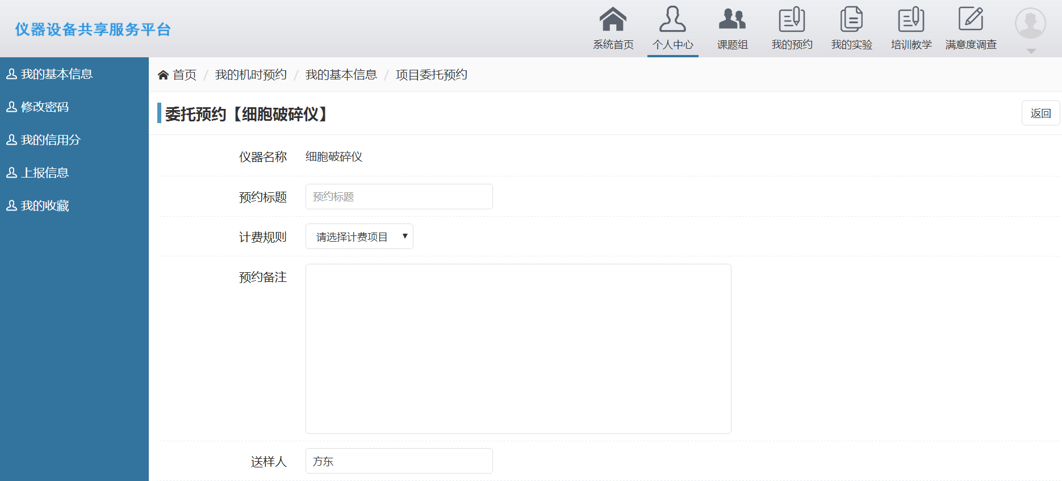

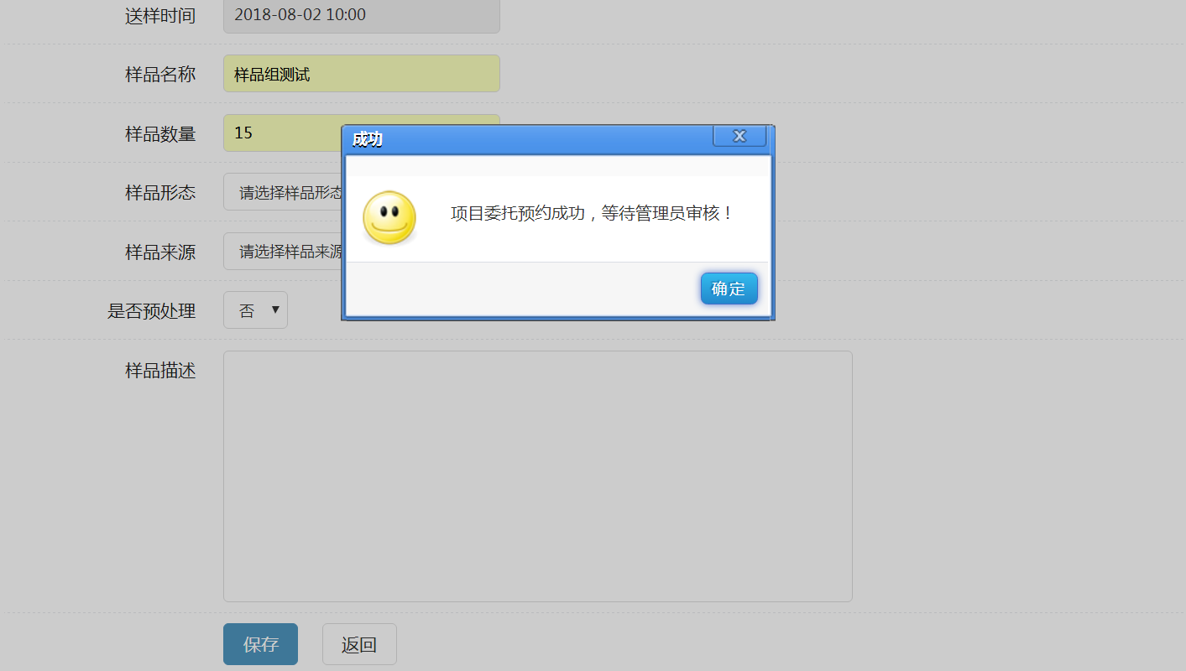

点击界面中的【确定】按钮即可跳转至【我的委托预约单】模块，该条委托预约会显示在右侧的列表中，用户可以对该条委托预约进行查看详情和编辑的操作如图所示:

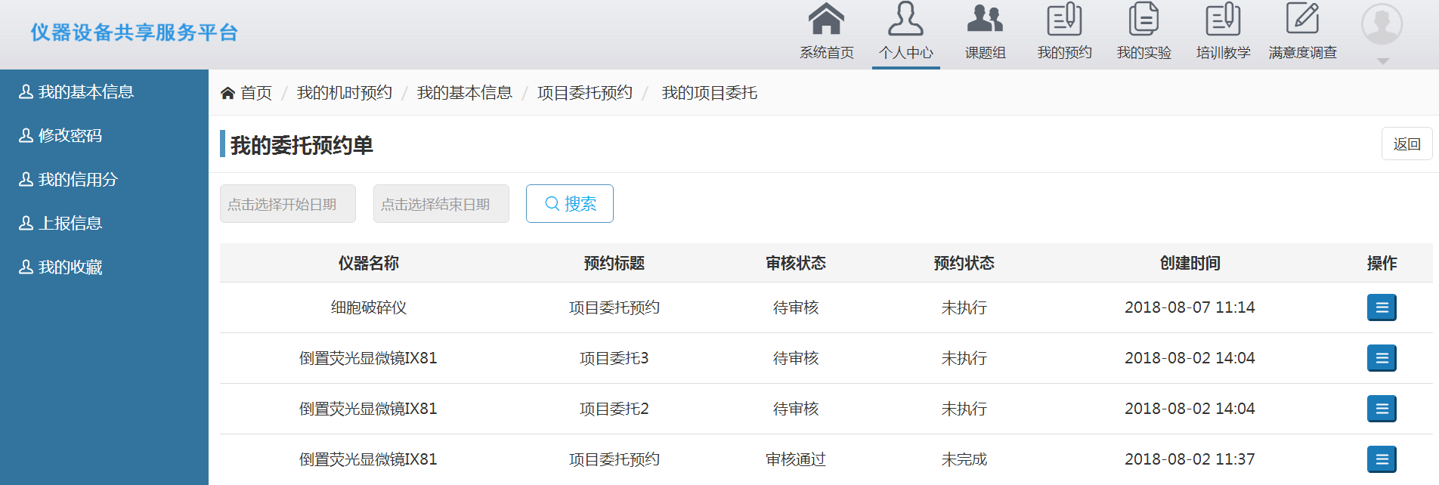

*所有的委托预约均需要管理员进行审核，新增的委托预约审核状态为【待审核】预约状态为【未执行】；

*管理审核之后还未进行实验，则该条委托预约审核状态会显示为【审核通过】预约状态会显示为【未执行】如图所示：

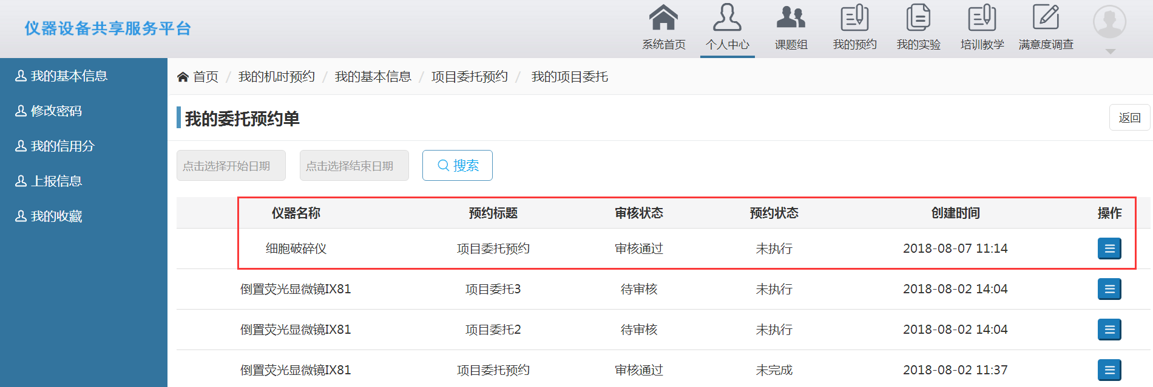

*如管理员已经开始实验但是一次未能完成，则该条委托预约的预约状态会显示为【未完成】；

*若管理员已经完成该条委托实验，管理员修改该条记录状态后，则该条委托预约的预约状态会显示为【已完成】。

### 1.2支付流程

#### 1.2.1我的机时预约

用户可查看自己按时预约的记录，可查看是否通过审核等信息，可通过搜索栏进行条件搜索；

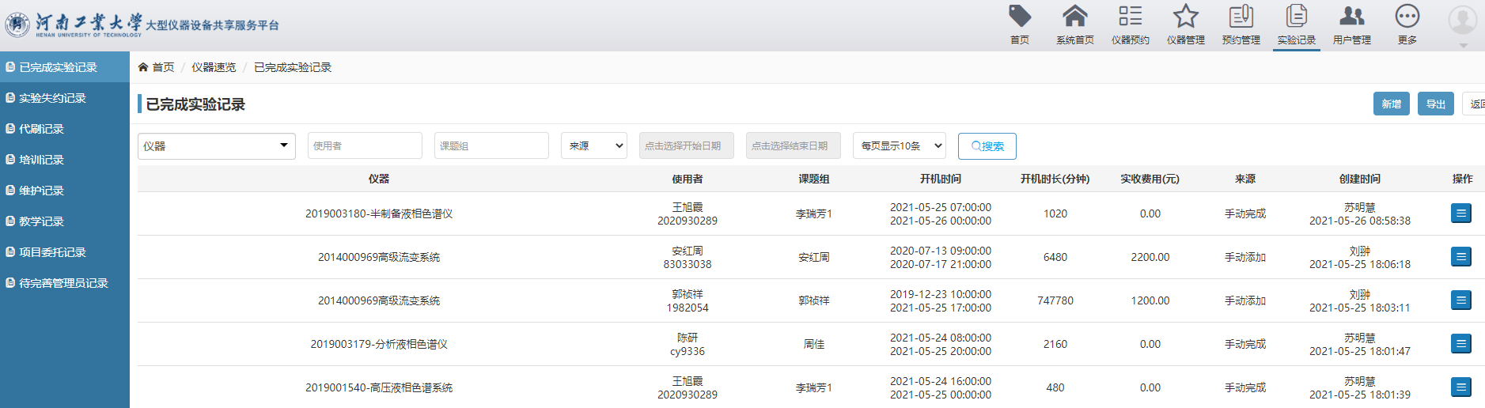

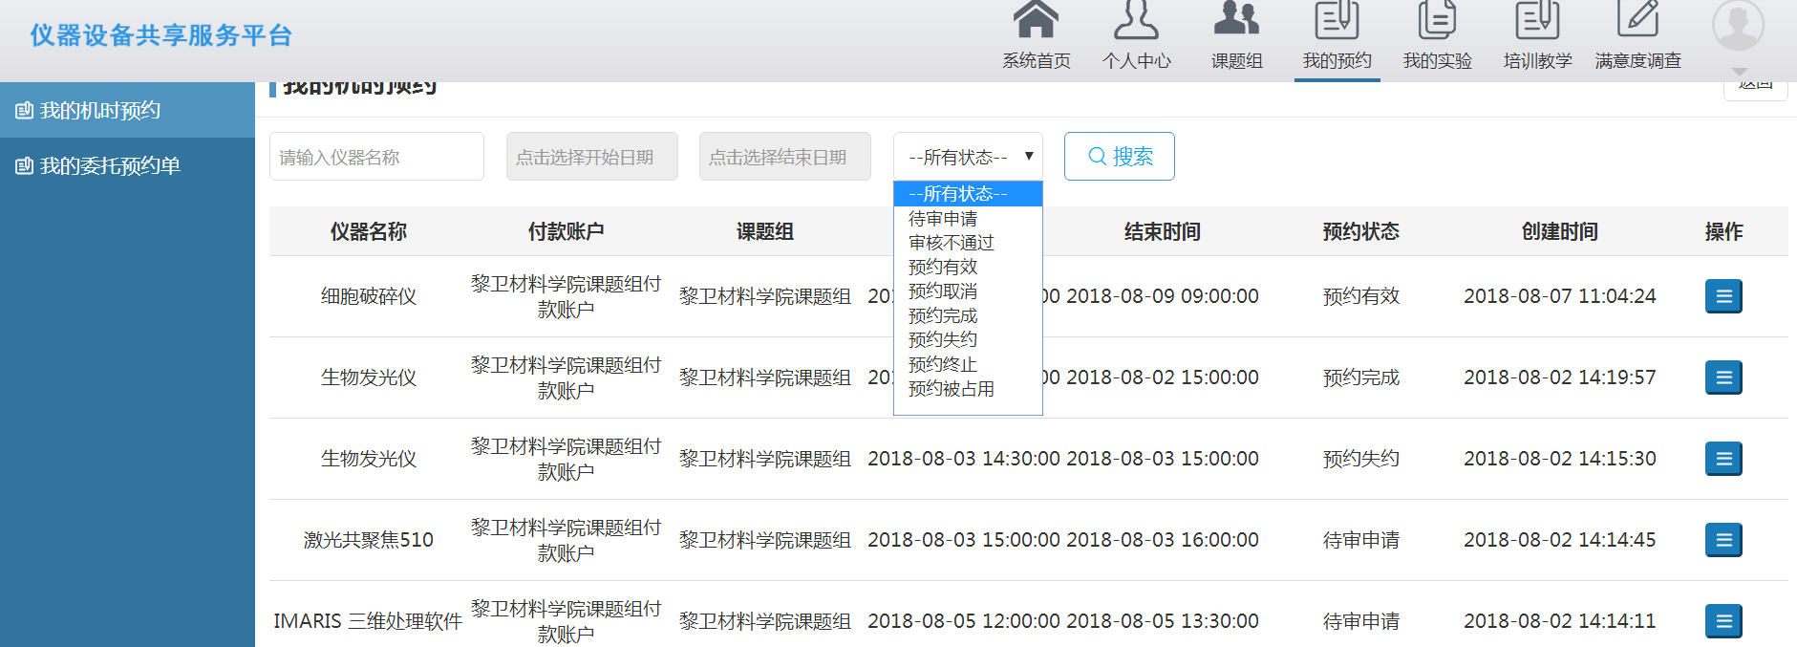

#### 1.2.2我的委托预约单

用户可查看所预约的委托预约情况，实验员完成实验后修改的委托预约状态，用户可以在此进行查看；

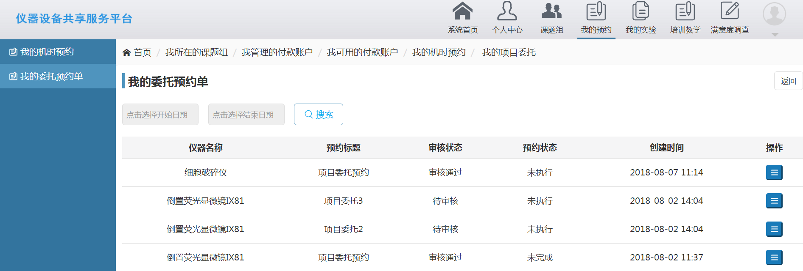

“实验记录”，点击右侧，选择第三个“预约凭单”，如下图

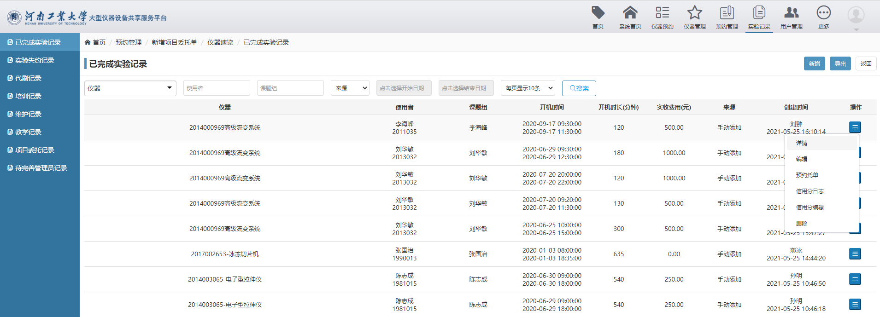

预约凭单如下图所示，鼠标右键“打印”，即可进行打印，然后手写“自费项目付款账号”和“自费项目类型”，“项目负责人（签字）”和“单位负责人（签字）”要签字，左下角“经办人”也要签字。

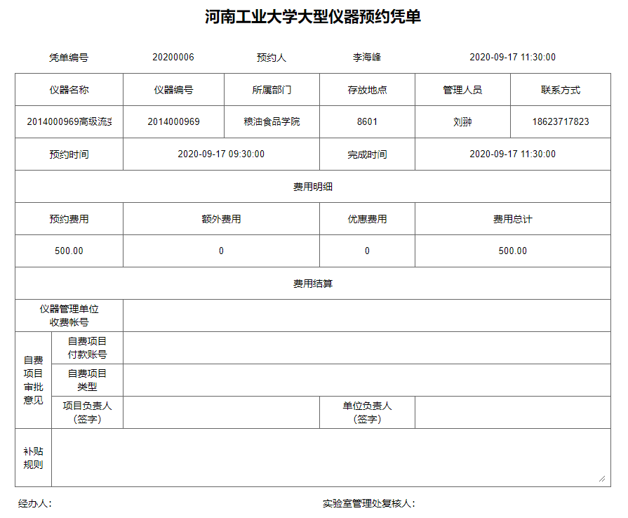

在“河南工业大学大型仪器设备共享服务平台”（<http://dxyqgx.haut.edu.cn/>）左下角下载“大仪共享转账单汇总表和明细表”，填写“大仪共享转账单汇总表和明细表”中“河南工业大学大型仪器设备共享转账单（汇总）”和“河南工业大学大型仪器设备共享转账单（明细）”，

将“大仪共享转账单汇总表和明细表”和“预约凭单”送交实验室管理处B209办公室，即可完成仪器使用转账手续。